РГП «ЦЕНТР НАУК О ЗЕМЛЕ, МЕТАЛЛУРГИИ И ОБОГАЩЕНИЯ»

Республиканское Общественное Объединение Национальная академия наук Республики Казахстан

СОГЛАСОВАНО: УТВЕРЖДАЮ:
И.О. Генерального директора Президент
РГП «ЦНЗМО» МОН РК РОО «НАН РК»
академик HAH PK академик HAH PK
___________Н.С.Бектурганов __________ М.Ж.Журинов
«___»__________ 2006 г. «___»__________ 2006 г.

ОТЧЕТ
О НАУЧНО-ИССЛЕДОВАТЕЛЬСКОЙ РАБОТЕ

«Разработка теоретических основ процессов очистки сточных вод от нефти и нефтепродуктов Коксуским шунгитом»
за 2006 год

Научные руководители проекта,
академик HAH PK М.Ж. ЖУРИНОВ

к.х.н. Б.А. Серикбаев

Алматы, 2006

СПИСОК ИСПОЛНИТЕЛЕЙ

Заведующий лаборатории, _________________ Журинов М.Ж.
академик НАН РК (реферат, введение, заключение)

Ведущий научный сотрудник, _________________ Серикбаев Б.А.
к.х.н. (введение, основная часть, заключение)

Инженер _________________ Жумабай И.М.
(основная часть)

Главный научный сотрудник, _________________ Баешов А.Б.
д.х.н., профессор (реферат, введение, заключение)
Заведующий лаборатории, _________________ Досумов К.Д.
д.х.н., профессор (основная часть, заключение)

Мл. научный сотрудник _________________ Батыршаева Г.С.
(основная часть)

Мл. научный сотрудник _________________ Салаева З.П.
(основная часть)

реферат

отчет 26 с., 7 рис., 5 табл., 14 источников, приложение

ШУНГИТ, СОРБЕНТ, МОДИФИЦИРОВАНИЕ ПОВЕРХНОСТНЫХ СВОЙТСВ.

Объектом исследований является создание теоретических основ модифицирования Коксуских шунгитов с целью получения из них сорбентов с высокой удельной поверхностью.
Целью проекта является создание теоретических основ сорбционной технологии очистки сточных вод от нефти и нефтепродуктов с помощью шунгитов, добываемых в Коксуском месторождении, в Казахстане.
Методы исследования – спектральный анализ, рентгенофазовый анализ, метод БЭТ-а.
Основные результаты:
- За отчетный период нами было изучена научная литература по модифицированию шунгитовых пород, с целью получения эффективных сорбентов для очистки воды.
- Проведенные нами впервые результаты элементного анализа Коксуйских шунгитов, показали, что входящие в состав шунгита соединения оксида алюминия и кварца составляя 70% по массе тело, шунгитовых пород могут стать объектом выщелачивания для дальнейшего увеличения удельной поверхности.
- Было установлена, что удельная поверхность силикатного и карбонатного шунгитов равны 7,54 и 12,24 м²/г, соответственно.
- Двухчасовая обработка образцов шунгитов Al(OH)₃, KNO₃, Zn(NO₃)₂, Pb(NO₃)₂, LiCl₂, NiCl₂, CuCl₂ показали, что в основном идет процесс адсорбции этих соединений на шунгитах.
- Силикатные и карбонатные шунгиты состоят из пяти фаз: углерод, кварц, кальцит, диоксид и мусковит. Две разновидности шунгита отличаются друг от друга в основном различным содержанием в них кальцита и мусковита.
- Установлено, что растворы NaOH и H₂SO₄ являются хорошими реагентами для выщелачивания.
- Обработка раствором Н₂SO₄ приводит к образованию новой фазы гипса (CaSO₄⋅2H₂O).
- На инфракрасных спектрах силикатного шунгита обработанные органическим алифатическим веществом TFS-M, отсутствуют полосы поглощения данного вещества, т.е. оно не влияет на поверхностные свойства шунгита.
Область применения – сорбционная очистки сточных вод.

Содержание

ВВЕДЕНИЕ……………………………………………………………………………….6
ОСНАВНАЯ ЧАСТЬ……………………………………………………………………..8
Заключение………………………………………………………………………………25
Список использованных источников…………………………………………………..25

ВВЕДЕНИЕ

На Постсоветском пространстве самые большие и промышленно освоенные месторождения шунгитовых пород находятся в Карельской Республике (Российская Федерация). Промышленное освоение шунгитовых месторождений началось с 70-х годов прошлого столетия.
Известно, что шунгитовые сорбционные материалы для очистки нефтесодержащих стоков (шунгиты из Карельского месторождения, Россия) [1,2], испытанные в промышленных условиях в 1,5-2 раза дешевле углей; обладают высокой эффективностью, выступая в роли фильтрующего элемента, сорбента, катализатора окислительно-восстановительных процессов и биологического обеззараживания.
Основным структурным элементом шунгитов являются глобулы, представляющие собой сферические или эллипсоидальные углеродные образования размером в среднем 10 нм, внутри которых было установлено наличие пустот. Кроме внутренних пустот установлено также наличие межглобулярных пустот (или пор). Объём закрытых пор оценивается в 95% от общего рассеивающего объёма пор. При механическом воздействии в процессе помола за счет частичного разрушения глобулярной структуры и открытия ранее закрытых пор наблюдается не только увеличение удельной адсорбционной поверхности, но и структурности, о чем свидетельствует опережающий рост показателя абсорбции ДБФ. Уровень различия между этими показателями менее 10 ед. характеризует исходную шунгитовую породу, как высокопористую, но которой присущи поры меньшего размера, не доступные молекулам каучука.
Минерал таурит является сложной смесью оксидов металлов, таких как оксид алюминия и оксида кальция, что позволяет предположить в нем хорошие адсорбционные свойства. Кроме этого минеральное сырье, как уже отмечалось, является экологический чистым материалом, что повышает его ценность и приоритетность.
На территории Алматинской области обнаружены залежи силикатного и карбонатного шунгитов, в местности под названием Коксу. Запасы месторождения, по некоторым данным оцениваются в 620 млн. тонн.
Промышленное освоение данного месторождения с целью получения высокоэффективного сорбента позволить выпускать отечественные товары с высокой добавленной стоимостью, которые в данный момент завозится из-за рубежа.

Оснавная часть

Целью проекта является создание теоретических основ сорбционной технологии очистки сточных вод от нефти и нефтепродуктов с помощью шунгитов, добываемых в Коксуском месторождении, в Казахстане.
Будут приготовлены модифицированные шунгиты для применения их в качестве сорбционного материала.
Будут установлены влияния различных параметров процессов (модифицированной формы шунгита, технологических параметров сорбции) на эффективность очистки сточных вод от нефтепродуктов.
Конечной целью является получение сорбента на основе природного минерального сырья – Коксуского шунгита.
Применение различных методов активации Коксуского шунгита, при их разумном сочетаний позволить разработать сорбент, обладающий высокой сорбционной емкостью. Сорбент на основе природного шунгита будет иметь более низкую себестоимость за счет использования дешевого отечественного сырья.
Нами исследовались образцы шунгитов месторождения Коксу двух модификаций. Общим между образцами явились их фракционный состав, который имел размер от 0,1 до 0,3 мм.
В таблице 2 приведены результаты спектрального анализа полученных нами силикатного и карбонатного Коксуского шунгита.
Таблица 1
Химический состав Коксуских шунгитов

Соединение |  | С | SiO₂ | Al₂O₃ | Fe₂O₃ | MgO | CaO | Na₂O | K₂O
Содер-жание,  масс.% | Силикатный шунгит | 10 | 60 | 10 | 6 | 1,5 | 5 | 0,5 | 2,5
Содер-жание,  масс.% | Карбонатный  шунгит | 10 | 60 | 10 | 8 | 2,5 | 15 | 0,6 | 3

В составе Коксуйских шунгитов в небольших количествах содержатся такие элементы как: Sr, Co, Zn,Y, Cu, Sn, Mo, Ba, Ni, Mn, V и др.
Следует отметить, что Коксуские шунгиты не подвергались к систематическим исследованиям, как шунгиты Карельского месторождения (Россия). Между тем, разработка эффективного сорбента на основе шунгитов для водоочистки требует более детального изучения химического и минерального состава, поверхностных свойств шунгитовых пород. Из литературных данных известно, что удельная поверхность шунгитов в исходном состоянии сравнительно невелика, поэтому использование их в качестве сорбентов неизбежно связано с ее развитием, которое достигается путем их модификаций. В практике приготовления сорбентов выделяются в основном два метода повышения удельной поверхности, температурная и реагентная обработка.
Высокотемпературная обработка не приводит в целом к заметным положительным результатам [3, 4]. Наибольший эффект наблюдается при 5-6-часовой выдержке шунгитового минерала в условиях окислительной атмосферы силитовой печи (200⁰С). При этом S_{уд} возрастает с 12 до 17 м²/г, емкость монослоя - с 0,11 до 0,27 ммоль/г. Параллельно увеличивается полный сорбционный объем. Дальнейшее повышение температуры приводит к снижению этих показателей. Отмеченное явление находится в согласии с существующим представлением об образовании на поверхности углерода окисленного слоя, в результате чего возрастает гидрофильность поверхности. При этом часть пор освобождается от воды и становится доступной для паров. Высокие температуры (более 200°С) способствуют перестройке структуры пор, часть из них закрывается, а сама поверхность «очищается» от окислов и становится гидрофобной. Последнее сказанное характерно для высокотемпературной вакуумной обработки.
Лучшими, адсорбентами органических веществ из водных растворов являются гидрофобные адсорбенты - активные угли. Ряд, относительно высокомолекулярных органических веществ, обладающих длинными углеродными радикалами, например, ПАВ, отличаются большой энергией Ван-дер-Ваальсового взаимодействия и поэтому могут адсорбироваться не только на углях, но и на гидрофильных материалах. В этой связи шунгиты, минералогический состав которых отвечает содержанию кварца, алюмосиликатов и шунгитового вещества - углерода, представляют весьма существенный интерес в качестве заменителей дефицитных активных углей и других традиционных адсорбентов.
Природные шунгиты, содержащие в среднем 25-30% С, ~65% SiO₂ и до 6% А!₂О₃, характеризуются довольно низкой удельной поверхностью - от 6 до 12 м²/г. Если учесть, что удельная избыточная адсорбция нелинейно возрастает с увеличением удельной поверхности шунгита, то возникает целесообразность в искусственном увеличении S_{yд} путем модификации исходных шунгитов различными способами, заключающимися в выщелачивании SiO₂ и А1₂О₃. Различают способы модификации шунгитов щелочью (S_{yд}=14-18 м²/г), щелочью под давлением в автоклавах (S_{yд}=26 м²/г), плавиковой кислотой (S_{yд}=15,5 м²/г), основным нитратом алюминия (S_{yд}=80 м²/г), основным нитратом алюминия с добавкой жидкого стекла [5-12]. По мере усложнения способа модификации шунгита возрастает стоимость адсорбента, и ухудшаются его механические характеристики, что не всегда отвечает поставленной цели.
Известны результаты опытов по нахождению оптимального режима модификации шунгита (Карельский шунгит) водным раствором NaOH кипячением при атмосферном давлении. За счет увеличения концентрации щелочи с 200 до 250 г/л NaOH удается достигнуть увеличения S_{yд} на 1,5-2,0 м²/г только в первые 4-5 ч. В дальнейшем процесс выщелачивания SiO₂ выравнивается и на 7-12 ч. разница в концентрации щелочи практического значения не имеет. Практически достигаемое значение S_{yд} составляет 17-17,5 м²/г. Щелочную модификацию шунгитов можно проводить в типовых промышленных химических реакторах с паровым, обогревом и электромеханической мешалкой. При этом массовое соотношение шунгита и щелочного раствора можно довести с 1:10 до 3: 10 [10].
При модификации шунгитов едким натром происходит некоторое перераспределение объема пор по их эффективным радиусам, а форма пор практически не меняется. Это объясняется тем, что при щелочной обработке извлечение SiO₂ происходит либо из существующих пор, либо из микротрещин [11].
В процессе автоклавной обработки шунгита (С_{NaOH}=150 г/л, t=150°C, τ=2 ч., S_{yд}=26,2 м²/г, степень извлечения кремния достигает 80—85%) обнажаются дополнительные участки поверхности, формируются новые поры, расширяются старые [10]. Однако на практике образование бутылкообразных пор в шунгитах под давлением в автоклавах в значительной мере мешает использованию открывающейся поверхности, о чем свидетельствует нелинейный рост сорбционной емкости материала наряду с ростом удельной поверхности.
Дальнейшая модификация шунгита основным нитратом алюминия включает такие последовательные операции, как размол до размера частиц ≤10 мкм, гранулирование с 15% (по сухой массе) A1₂(OH)₅NO₃, сушку сырых гранул при 105°С и обжиг в атмосфере инертного газа при 650^{о}С.
Адсорбционная емкость искусственного адсорбента на основе шунгита по отношению к фенолу в 1,7 раза больше, чем адсорбционная емкость модифицированного автоклавным способом шунгита [8, 12]. Если к перечисленным выше операциям прибавить еще синтез A1₂(OH)₅NO₃, то становится очевидным, что стоимость искусственного адсорбента будет возрастать многократно по сравнению со стоимостью исходного шунгита.
Из сделанного литературного обзора следует что, шунгитовые породы являются перспективным сырьем для различных отраслей народного хозяйства.
Все приведенные выше данные относятся к шунгитам из Карельского месторождения (Россия). Свойства Коксуского шунгита сильно отличаются от Карельского, что требует целенаправленного исследования в этом направлений.
На 1-ое полугодие 2006 года запланированы:
- Получение химически – модифицированных тауритов и исследование их сорбционных свойств.
- Исследование влияния различных электролитов в нейтральной среде на удельную поверхность таурита
Нами были приготовлены тауритовые порошки из силикатного и карбонатного Коксуйского шунгита с крупностью зерен 0,1÷0,3 мм.
Адсорбционные характеристики силикатного и карбонатного шунгита изучали методом Брунауэра-Эммета-Теллора (БЭТ) по низкотемпературной адсорбции жидкого азота на американском приборе «Micrometritics Accusorb» [13].
На основании данных удельной поверхности и суммарного истинного объема пор рассчитывали средний диаметр пор по формуле (1):

D_{ср}=4V_{адс}/S_{БЭТ} (1)

где D_{ср} – средний диаметр пор, Å;
V_{адс} – объем адсорбированного азота, мл;
S_{БЭТ} – удельная поверхность вещества по методу БЭТ-а, м²/г.

Суммарный истинный объем пор рассчитывались по формуле (2):

∑_{ист.}= V_{адсmax}∙K (2)

где ∑_{ист} – истинный объем пор, мл/г;
V_{адсmax} – максимальный объем адсорбированного азота, мл;
К – поправочный коэффициент, (К=0,001558), мл/г.

Исследовались изменения ряда физических свойств двух модификации шунгита при воздействии на них следующими нейтральными солями: KNO₃, ZnNO₃, Pb(NO₃), NiCl₂, CuCl₂, LiCl₂. Концентрации электролитов составляли 5 г/л, а время обработки равнялось одному часу. После обработки образцы шунгита промывались дистиллированной водой.
В таблице 2 приведены результаты изменения удельной поверхности, истинного объема пор, распределения размера пор до и после обработки двух модификаций Коксуйских шунгитов.

Таблица 2
Изменение основных характеристик шунгитов до и после обработки

 | Удельная поверхность  S_{БЭТ}, м² | Истинный объем пор  ∑_{ист}, мл/г | Средний диаметр пор  D_{ср,} Å
Силикатный шунгит (№1) | 7,545 | 0,893 | 20÷50
Карбонатный шунгит (№2) | 12,247 | 0,704 | 15÷50
шунгит (№1) + KNO₃ | 6,835 | 0,771 | 15÷50
шунгит (№2) + KNO₃ | 5,279 | 0,765 | 25÷50
шунгит (№1) + Zn(NO₃)₂ | 6,632 | 0,763 | 15÷50
шунгит (№2) + Zn(NO₃)₂ | 8,777 | 0,592 | 15÷50
шунгит (№1) + Pb(NO₃)₂ | 8,164 | 0,376 | 10÷60
шунгит (№2) + Pb(NO₃)₂ | 5,258 | 0,624 | 20÷55

Как видно из таблицы 2 карбонатный шунгит обладает большей удельной поверхностью, чем силикатный. Уменьшение удельной поверхности и истинного объема пор наблюдается во всех случаях после обработки шунгитов с электролитами с одно- и двухвалентными ионами. Это обстоятельство, объясняется адсорбцией этих ионов на поверхности шунгитов.
Адсорбцию катионов на шунгитах подтверждают результаты элементного анализа.
Как видно из таблицы 3 практически все ионы тяжелых металлов хорошо адсорбируются на поверхности шунгитов, что можно судить по уменьшению удельных поверхностей, взятых образцов. Практически можно предложить два механизма изменения удельных поверхностей при воздействии на шунгиты различными ионами.
В производстве активированных углей установлена взаимосвязь между распределением пор и удельной поверхностью сорбентов. Размеры пор колеблются от 10 Å (при этом удельная поверхность достигает 1000 м²/г) до 1000 Å (удельная поверхность около 1 м²/г). Таким образом, чем меньше средний диаметр пор, тем большей удельной поверхностью обладает сорбент [14].
Существует метод определения среднего размера по результатам измерений объема пор и величины поверхности. Основной недостаток этого метода заключается в том, что с его помощью нельзя точно определить геометрию пор. Тем не менее, если допустить, что полученная таким образом величина представляет собой эффективный радиус пор, то модель пор, в соответствии с которой капилляры эквивалентны вписанным цилиндрам, окажется не слишком плохой по сравнению с тем решением этой задачи, которое получают исходя из результатов определения скоростей химических реакций в пористых катализаторах.
Учитывая эти обстоятельства, нами были проведены серия опытов по распределению пор по диаметром образцов силикатного и карбонатных шунгитов. Результаты экспериментов приведены на рисунках 2 и 3.
Как видно из рисунков, размер пор силикатных и карбонатных шунгитов составляет 10÷50 Å с максимумом около 30 Å.
Дальнейшее повышение удельной поверхности необходимо вести за счет увеличения общего объема пор исходного шунгита.
Теоретически, удельную поверхность шунгитов можно увеличить путем выщелачивания входящих в их состав силиката, карбоната, оксида алюминия и других веществ сильными электролитами, таких как NaOH, HNO₃, H₂SO₄ и др.
В наших исследованиях мы использовали растворы 1 M NaOH, 0,05 М H₂SO₄ при длительности обработки 1-3 часа. Также образцы силикатного и карбонатного шунгитов были обработаны растворами КOH и HNO₃ концентрацией 50г/л, 100г/л в течение одного часа. Использование очень концентрированных растворов для выщелачивания может привести к удорожанию себестоимости конечного сорбента, поэтому в наших экспериментах мы использовали относительно низкие концентрации, при этом увеличив время обработки. Результаты экспериментов приведены в таблице 4.
Как показали результаты спектрального анализа шунгитовых образцов, выщелачивание в основном идет за счет CaO, MgO, Fe₂O₃, Na₂O, K₂O (таб. 4 и 5).
Теоретически выщелачивание из шунгитов минеральных соединений приводит к увеличению удельной поверхности исследуемых образцов. При этом, тело сорбента формирует углеродный каркас, который наподдается выщелачиванию реагентами.
Экспериментальная информация об атомной структуре шунгитового вещества получалась из данных дифракции рентгеновских лучей. Для получения рентгенограмм использовались образцы шунгитов в виде порошков.
Исследование структуры образцов силикатного и карбонатного шунгитов выполняли с помощью дифрактометра ДРОН-4-07 в режиме 25 кВ, 25 мА. С использованием трубки с кобальтовым (Со) анодом. Съемку рентгенограмм проводили со скоростью 1 град/мин в диапазоне углов от 8 до 70 ^{о}Θ, в режиме непрерывного сканирования, с записью на диаграммную ленту. Скорость диаграммной ленты составляло 720 мм/ч.
Фазовый состав исследуемых образцов определяли методом сравнения найденных по экспериментальным данным межплоскостных расстояний и относительных интенсивностей соответствующих линий рентгенограммы с табличными данными этих величин, приведенными в американской рентгенографической картотеке стандартов JCPDS. Величины межплоскостных расстояний d, набор которых характерен для вещества определенного состава и строения, находили по уравнению Брегга-Вульфа:

SinΘ=nλ/2d (3)

где Θ – измеренный угол; n – порядок отражения рефлексов; λ – длина волны Å;
d – межплоскостное расстояние, Å.

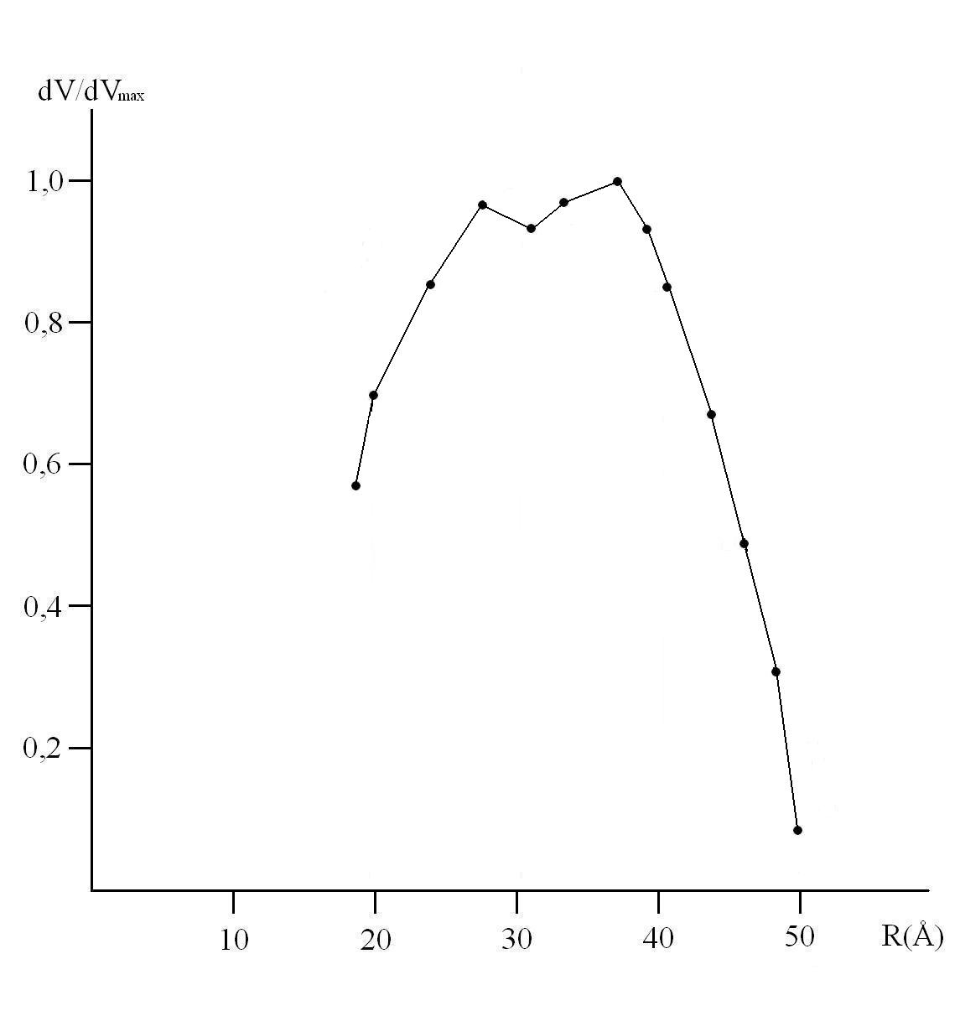

Рисунок 2 – Диаграмма распределения пор силикатного шунгита

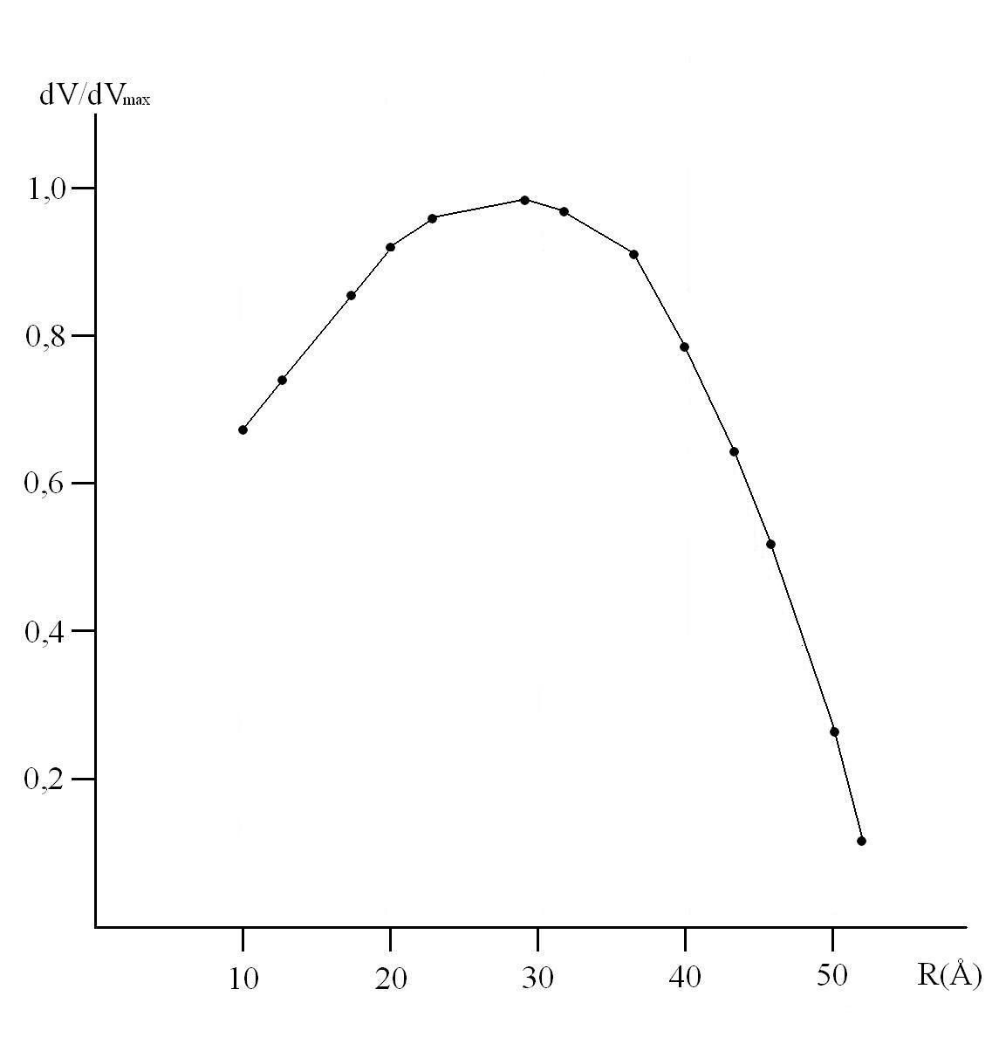

Рисунок 3 – Диаграмма распределения пор карбонатного шунгита

Таблица 3
Результаты элементного анализа шунгитов до и после обработки

 | Zn | Cu | Ba | Ni | Mn | V | Ti | Pb | CaO | MgO | Fe₂O₃ | Al₂O₃ | SiO₂ | Na₂O | K₂O
Шунгит №1 | 0,04 | 0,01 | 0,1 | 0,008 | 0,06 | 0,08 | 0,3 | 0,02 | 5 | 1,5 | 6 | >10 | >60 | 0,5 | 2,5
Шунгит №2 | 0,03 | 0,006 | 0,3 | 0,006 | 0,2 | 0,06 | 0,3 | 0,025 | 15 | 2,5 | 8 | >10 | >60 | 0,6 | 3
шунгит (№1) + Zn(NO₃)₂ | 0,8 | 0,01 | 0,08 | 0,008 | 0,04 | 0,08 | 0,3 | 0,02 | 4 | 1 | 6 | >10 | >60 | 0,5 | 2
шунгит (№2) + Zn(NO₃)₂ | 0,8 | 0,01 | 0,3 | 0,01 | 0,2 | 0,08 | 0,3 | 0,04 | 15 | 2,5 | 8 | >10 | >60 | 0,5 | 5
шунгит (№1) + Pb(NO₃)₂ | 0,04 | 0,01 | 0,1 | 0,008 | 0,03 | 0,08 | 0,3 | 2 | 4 | 1 | 6 | >10 | >60 | 0,3 | 2
шунгит (№2) + Pb(NO₃)₂ | 0,04 | 0,01 | 0,25 | 0,008 | 0,15 | 0,06 | 0,3 | 3 | 10 | 2,5 | 8 | >10 | >60 | 0,8 | 5
шунгит (№1) + NiCl₂ | 0,04 | 0,015 | 0,1 | 0,2 | 0,05 | 0,1 | 0,5 | 0,01 | 5 | 1,5 | 6 | >10 | >60 | 0,3 | 4
шунгит (№2) + NiCl₂ | 0,025 | 0,01 | 0,3 | 0,3 | 0,15 | 0,05 | 0,2 | 0,03 | 15 | 2,5 | 8 | >10 | >60 | 0,8 | 5
шунгит (№1) + CuCl₂ | 0,03 | >1% | 0,1 | 0,008 | 0,04 | 0,1 | 0,5 | 0,01 | 0,6 | 1 | 6 | >10 | >60 | 0,3 | 2
шунгит (№2) + CuCl₂ | 0,02 | >1% | 0,15 | 0,006 | 0,1 | 0,05 | 0,2 | 0,025 | 5 | 1,5 | 8 | >10 | >60 | 0,3 | 1

Таблица 4
Результаты элементного анализа шунгитов до и после обработки растворами основания и кислоты

 | Zn | Cu | Ba | Ni | Mn | V | Ti | Pb | CaO | MgO | Fe₂O₃ | Al₂O₃ | SiO₂ | Na₂O | K₂O
Шунгит №1 | 0,04 | 0,01 | 0,1 | 0,008 | 0,06 | 0,08 | 0,3 | 0,02 | 5 | 1,5 | 6 | >10 | >60 | 0,5 | 2,5
Шунгит №2 | 0,03 | 0,006 | 0,3 | 0,006 | 0,2 | 0,06 | 0,3 | 0,025 | 15 | 2,5 | 8 | >10 | >60 | 0,6 | 3,0
шунгит (№1)+1М NaOH, 1 ч | 0,04 | 0,015 | 0,3 | 0,008 | 0,15 | 0,05 | 0,3 | 0,05 | 10 | 2,5 | 8,0 | >10 | >60 | 1,0 | 3,0
шунгит (№1)+1М NaOH, 2 ч | 0,04 | 0,01 | 0,3 | 0,008 | 0,15 | 0,05 | 0,3 | 0,05 | 10 | 2,5 | 8,0 | >10 | >60 | 1,0 | 3,0
шунгит (№1)+1М NaOH, 3 ч | 0,03 | 0,01 | 0,3 | 0,008 | 0,15 | 0,05 | 0,3 | 0,05 | 10 | 2,5 | 8,0 | >10 | >60 | 1,0 | 3,0
шунгит (№2)+1М NaOH, 1 ч | 0,08 | 0,015 | 0,05 | 0,008 | 0,05 | 0,08 | 0,3 | 0,04 | 0,6 | 1,0 | 8,0 | >10 | >60 | 0,6 | 0,5
шунгит (№2)+1М NaOH, 2 ч | 0,06 | 0,015 | 0,05 | 0,008 | 0,05 | 0,08 | 0,4 | 0,04 | 0,6 | 1,0 | 8,0 | >10 | >60 | 1,0 | 0,5
шунгит (№2)+1М NaOH, 3ч | 0,08 | 0,015 | 0,05 | 0,008 | 0,05 | 0,08 | 0,4 | 0,04 | 0,6 | 1,0 | 8,0 | >10 | >60 | 0,6 | 0,5
шунгит (№1)+0,05М H₂SO₄, 1ч | 0,025 | 0,008 | 0,3 | 0,005 | 0,08 | 0,04 | 0,4 | 0,03 | 8,0 | 1,5 | 5,0 | >10 | >60 | 0,4 | 0,8
шунгит (№1)+0,05М H₂SO₄, 2ч | 0,025 | 0,008 | 0,3 | 0,005 | 0,08 | 0,04 | 0,25 | 0,03 | 8,0 | 1,5 | 5,0 | >10 | >60 | 0,4 | 0,8
шунгит (№1)+0,05М H₂SO₄, 3ч | 0,03 | 0,008 | 0,3 | 0,005 | 0,1 | 0,04 | 0,25 | 0,03 | 8,0 | 1,5 | 5,0 | >10 | >60 | 0,4 | 0,8
шунгит (№1)+0,05М H₂SO₄, 1ч | 0,05 | 0,01 | 0,05 | 0,005 | 0,02 | 0,06 | 0,25 | 0,03 | 0,3 | 0,6 | 6,0 | >10 | >60 | 0,3 | 0,5
шунгит  (№2) +0,05М H₂SO₄, 2ч | 0,05 | 0,01 | 0,05 | 0,005 | 0,02 | 0,06 | 0,4 | 0,03 | 0,3 | 0,6 | 6,0 | >10 | >60 | 0,3 | 0,5
шунгит (№2)+0,05М H₂SO₄, 3ч | 0,05 | 0,015 | 0,05 | 0,005 | 0,02 | 0,06 | 0,4 | 0,03 | 0,3 | 0,6 | 6,0 | >10 | >60 | 0,3 | 0,5

Таблица 5
Результаты элементного анализа шунгитов после обработки высококонцентрированными растворами

 | Zn | Cu | Ba | Ni | Mn | V | Ti | Pb | CaO | MgO | Fe₂O₃ | Al₂O₃ | SiO₂ | Na₂O | K₂O
шунгит  (№1)+50г/л КOH | 0,05 | 0,015 | 0,25 | 0,01 | 0,15 | 0,04 | 0,2 | 0,04 | 10,0 | 2,5 | 10,0 | 15,0 | >60 | 2,0 | 4,0
шунгит  (№2)+100г/л КOH | 0,04 | 0,015 | 0,25 | 0,01 | 0,1 | 0,04 | 0,2 | 0,03 | 10,0 | 2,0 | 10,0 | 10,0 | >60 | 2,0 | 4,0
шунгит (№1)+50г/л HNO₃ | 0,05 | 0,015 | 0,25 | 0,015 | 0,06 | 0,06 | 0,3 | 0,02 | 1,0 | 2,0 | 15,0 | 20,0 | >60 | 1,5 | 3,0
шунгит (№2)+100г/л HNO₃ | 0,05 | 0,015 | 0,25 | 0,015 | 0,05 | 0,06 | 0,3 | 0,015 | 0,3 | 2,0 | 15,0 | 20,0 | >60 | 1,5 | 3,0
шунгит  (№2)+50 г/л КOH | 0,06 | 0,015 | 0,05 | 0,008 | 0,08 | 0,05 | 0,3 | 0,025 | 0,5 | 1,0 | 10,0 | 8,0 | >60 | 0,5 | 2,0
шунгит (№2)+100 г/л КOH | 0,06 | 0,015 | 0,05 | 0,008 | 0,06 | 0,05 | 0,3 | 0,03 | 0,5 | 1,0 | 10,0 | 8,0 | >60 | 0,5 | 2,0
шунгит  (№2)+50г/л HNO₃ | 0,04 | 0,01 | 0,05 | 0,006 | 0,04 | 0,05 | 0,3 | 0,01 | 0,1 | 1,0 | 10,0 | 10,0 | >60 | 0,4 | 1,5
шунгит (№2)+100г/л HNO₃ | 0,04 | 0,01 | 0,05 | 0,006 | 0,04 | 0,05 | 0,3 | 0,008 | 0,1 | 1,0 | 10,0 | 10,0 | >60 | 0,4 | 1,5

Ниже, на Рис.3 и 4 приведены результаты рентгенофазовых данных для проб: Шунгит-1 и Шунгит-2, соответственно. Как следует из рисунков, взятые для анализа шунгиты состоят в основном из 4-х фазовых включений. Ими являются: SiO₂ – кварц; СaCO₃ – кальцит; CaMgSi₂O₆ – диопсид; KAl₂[OH]₂{AlSi₃O₁₀} – мусковит.
Рефлексы на рентгенограммах в Å относятся к фазам:
- 3,34; 4,27 и др. – α кварц SiO₂; 10,0; 2,56 и др. – мусковит KAl₂[OH]₂{AlSi₃O₁₀};
- 3,03; 1,91 и др. – кальцит СaCO₃; 2,98; 1,42 и др. – диопсид CaMgSi₂O₆.
Следует отметить, что самый интенсивный рефлекс углерода (С) совпадает с рефлексом SiO₂ – 3,35 Å.
Диопсид, породообразующий минерал, силикат из группы моноклинных пироксенов. Химический состав CaMg [Si₂O₆]; часть Mg может замещаться Fe²⁺.
Мусковит, минерал из группы слюд, химический состав KAl₂[AlSi₃O₁₀]·(OH)₂.
Наиболее важное практическое свойство Мусковита заключается в его высоких электроизоляционных качествах. В промышленности М. применяется в виде листовой слюды (для изоляторов, конденсаторов, телефонов и т. п.), слюдяного порошка (при изготовлении кровельного толя, слюдяного картона, огнеупорных красок и пр.) и слюдяного фабриката (для электроизоляционных прокладок в электроприборах).
Кальцит сильно флюоресцируют. Твёрдость по минералогической шкале 3; плотность 2720—2800 кг/м³. При нагревании разлагается при 825 °С; легко растворяется в кислотах.
Природный Кварцит— очень широко распространённый минерал, является существенной составной частью многих горных пород, а также месторождений полезных ископаемых самого разнообразного генезиса.
Отличительными особенностями двух разновидностей шунгитов являются различие в соотношениях составляющих их фаз. Содержание СaCO₃ – кальцита в Шунгите №2 значительно выше, чем его содержание в Шунгите №1. В количественном выражении содержание СаО в Шунгите №1 составляет-5%, а в Шунгите №2-15% ов (таблица 5).
По результатам рентгеноспектрального анализа было установлено, что во взятых для исследований шунгитов содержится более 60 % оксида кремния, и около 10 % оксида алюминия, наиболее известных сорбентов. Кроме того, в шунгите найдены оксиды различных металлов, также обладающих адсорбционными свойствами к органическим соединениям.
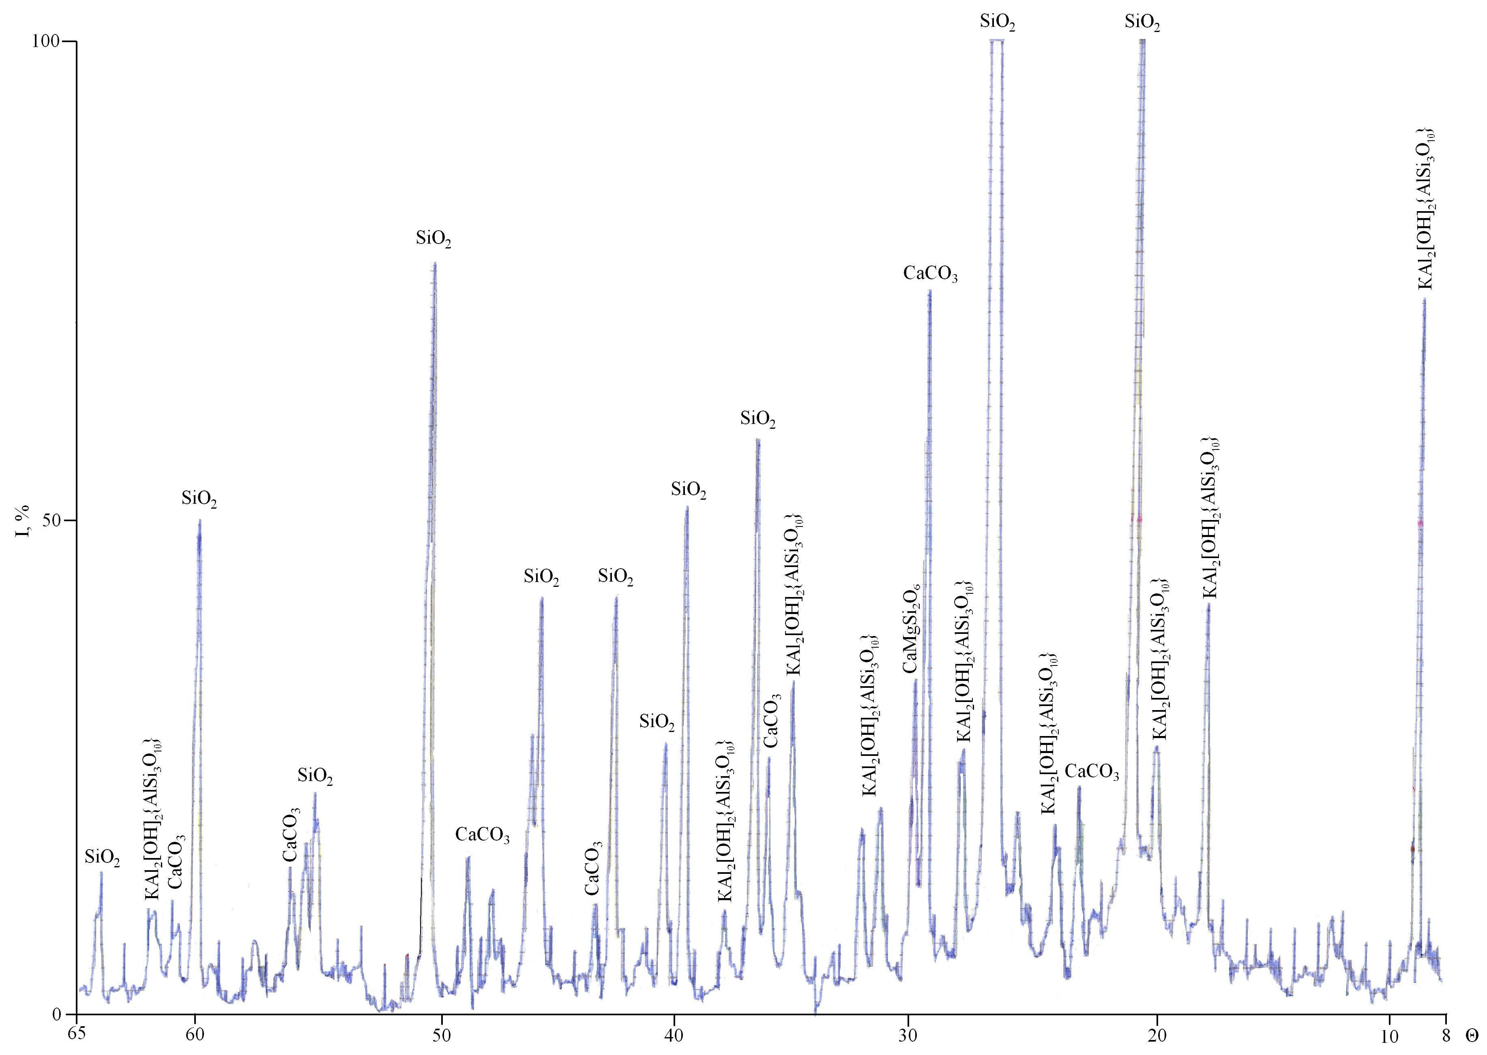

Рисунок 3 – Рентгенограмма образца силикатного шунгита

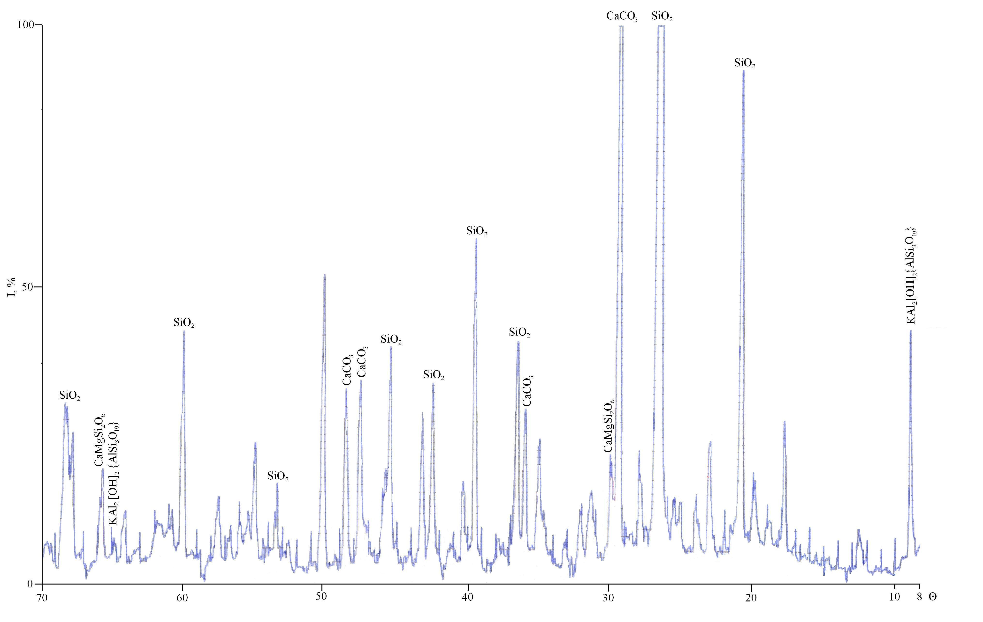

Рисунок 4 – Рентгенограмма образца карбонатного шунгита
На следующем этапе исследований мы изучили рентгенофазным методом анализа фазовый состав силикатного и карбонатного шунгитов обработанных 1M NaOH и 0,05 М H₂SO₄ растворами, при длительности обработки 1, 2, и 3 часа. Результаты РФА показали, что эти растворы существенно влияют на изменение фазового состава исходных шунгитов.
С увеличением времени обработки силикатного шунгита раствором едкого натра с одного до трех часов наблюдается постепенное выщелачивания фаз входящих в состав шунгита. При трех часовой обработке на рентгенограмме только фазы кварца имеют четко выраженные максимумы. Остальные фазы кальцита, мусковита и диопсида имеют следовые рефлексы (рис. 5).
Очевидно, что при концентрации 1М гидроокись натрия является сильным выщелачивающим веществом.
При обработке карбонатного шунгита раствором 1М NaOH рефлексы мусковита и кварца существенно снижаются, но на рентгенограмме появляется новая фаза – фаза каолинита (Al₂Si₂O₅(OH)₄) с рефлексами 7,1 Å и 3,73 Å. Наряду с этим, наблюдается снижение интенсивности всех фаз входящих в состав карбонатного шунгита. Однако, входящие в состав карбонатного шунгита фазы менее подвержены выщелачиванию, чем силикатного.
Результаты РФА силикатного шунгита, обработанного раствором 0,05 М H₂SO₄ в течении 1-3 часов показали, что в составе шунгитового образца появилась фаза гипса (CaSO₄⋅2H₂O) с интенсивностью рефлексов 7,6 Å, 2,86 Å, 2,68 Å (рис. 6). На рисунке 6 представлена рентгенограмма образца силикатного шунгита обработанного раствором серной кислоты в течение трех часов. Как вид из рис. 6, кальцит (СaCO₃) перешел в фазу гипса вследствие протекания реакции замещения кислотных остатков. Также на рентгенограмме видно уменьшение интенсивности рефлексов мусковита. При этом, процесс выщелачивания идет за счет фаз мусковита и диопсида, последний выщелачивается полностью.

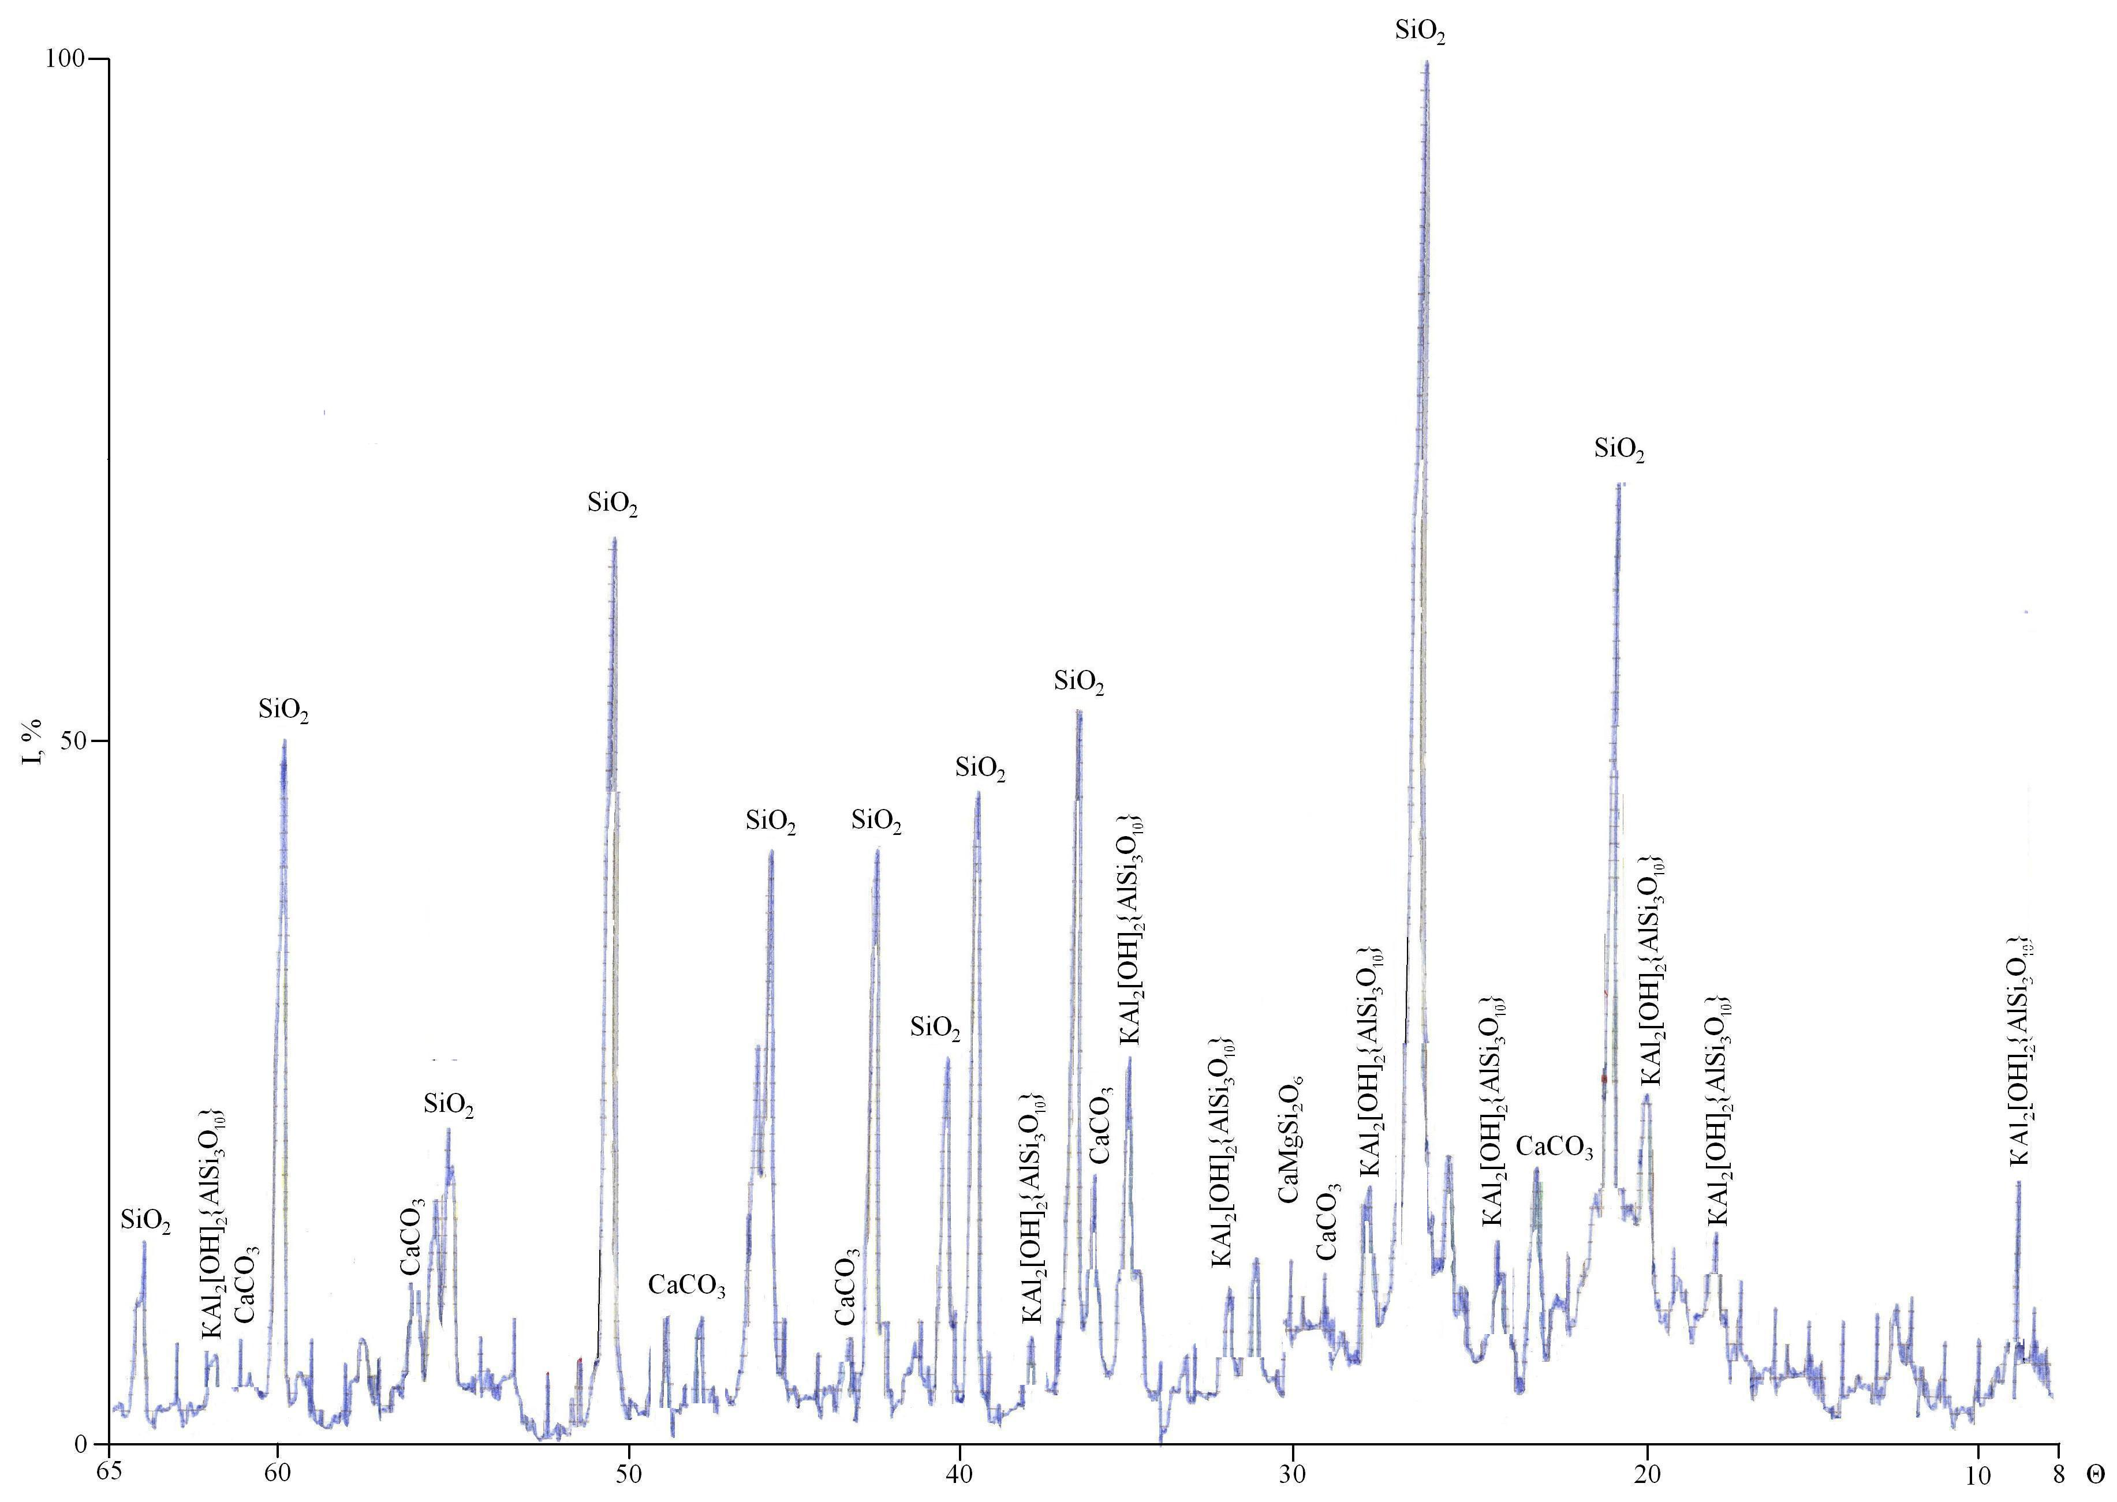

Рисунок 5 – Рентгенограмма образца силикатного шунгита обработанного 1М NaOH
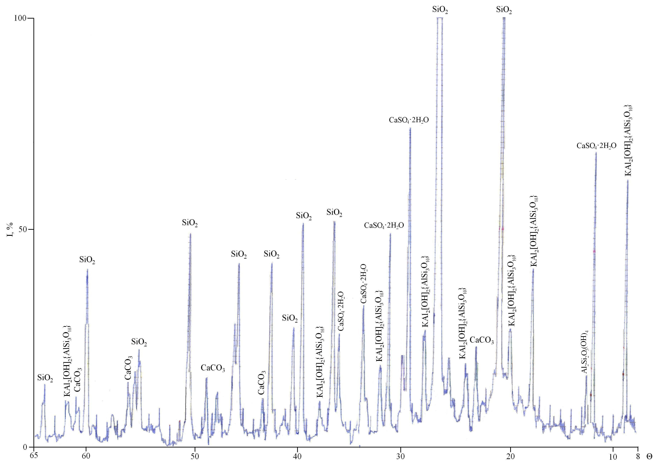

Рисунок 6 – Рентгенограмма образца силикатного шунгита обработанного 0,05 М H₂SO₄

Как видно из рисунка 7, при обработке карбонатного шунгита раствором 0,05 М H₂SO₄ в течение трех часов, из шунгита полностью выщелачиваются фазы кальцита и диопсида. Вместе с тем, на рентгенограмме видны слабые рефлексы гипса, каолинита.
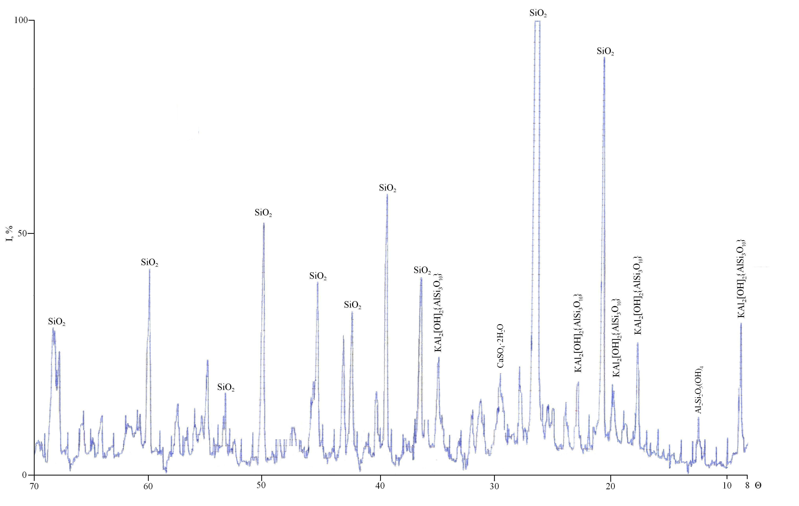
Рисунок 7 – Результаты РФА образца карбонатного шунгита обработанного 0,05 М H₂SO₄

С целью изучения влияние органических веществ на поверхностные свойства шунгитов нами были проведены эксперименты по обработке силикатного шунгита алифатическим соединением TFS-M. Результаты инфракрасного спектрального анализа показали, что молекулы TFS-M не связываются с минералами входящими в состав шунгита. На спектрограмме отсутствуют полосы поглощения данного вещества.

Заключение

- Проведен литературно-патентный поиск по модифицированию шунгитовых пород глубиной 5 лет.
- Показано существенное влияние химического воздействия и высокой температуры на удельную поверхность шунгитовых пород.
- Начаты научные исследования по целенаправленной модификации Коксуских шунгитов. Установлены элементные составы исходных шунгитовых пород.
- Впервые определены фазовые составы Коксуских шунгитов: углерод, кварц, кальцит, диопсид и мусковит.
- Показано существенное влияние на фазовый состав исходных шунгитов кислотно-щелочной обработки. Так при обработке карбонатного шунгита 1М NaOH имеет место образование новой фазы.
- Обработка раствором Н₂SO₄ приводит к образованию новой фазы гипса (CaSO₄⋅2H₂O).

Список использованных источников

- Шунгиты Карелии и пути их комплексного использования. Петрозаводск, 1975, с. 37-40.
- Соколов В.А., Калинин Ю.К., Дюккиев Е.Ф. Шунгиты – новое углеродистое сырье. Петрозаводск, 1984, с. 183.
- Понькина Н.А., Дюккиев Е.Ф. Сорбционная активность шунгитов. – В кн.: Минеральное сырье Карелии. Петрозаводск, 1977, с. 147-158.
- Понькина Н.А., Дюккиев Е.Ф., Пунка А.П. и др. Взаимодействие шунгита с парами воды и органических соединений. – В кн.: Шунгитовые породы Карелии. Петрозаводск, 1981, с. 105-116.
- Горштейн А.Е. и др. Адсорбция шунгита из жидкой фазы. – В кн: Комплексное использование минерального сырья: Тез. докл./Ленингр. горн. ин-т, 1973, с. 108.
- Горштейн А.Е., Барон Н.Ю. и др. Кинетика хемосорбции SO₂ на модифицированном шунгите. ЖПХ, 1972, 45, 11, с. 2450-2459.
- А. с. 508488 (СССР). Способ очистки промышленных сточных вод от органических примесей / Горштейн А.Е., Барон Н.Ю., Пекки А.С. и др. Б. и., 1976, №12.
- А. с. 622765 (СССР). Способ очистки промышленных сточных вод от органических примесей / Горштейн А.Е., Барон Н.Ю., Богданова Н.П. и др. Б. и., 1978, №33.
- А. с. 814879 (СССР). Способ очистки промышленных сточных вод от органических примесей / Горштейн А.Е., Барон Н.Ю. Б. и., 1981, №11.
- Горштейн А.Е., Барон Н.Ю. О кинетике адсорбции фенола на шунгите. – ЖПХ, 1979, 52, 6, с.1279-1282.
- Горштейн А.Е., Барон Н.Ю., Сыркина М.Л. Адсорбционные свойства шунгитов. – Изв. Вузов. Химия и хим. технология, 1979, т. 22, 6, с. 711-715.
- Горштейн А.Е., Барон Н.Ю., Сыркина М.Л. Искусственные сорбенты на основе шунгитов и их адсорбционные свойства. – Коллоид. журн., 1980, т. 13, вып. 3, с. 542-546.
- Андерсон Р. Экспериментальные методы исследования катализа. Москва, 1972, с. 480.
- Большая Советская Энциклопедия (Электронная версия). ЗАО «Новый диск», 2003 г.
Приложение А
Список опубликованных работ

№  п.п. | Название работ | Авторы | Где опубликовано
1. | Исследование сорбционных свойств Коксуских шунгитов | М.Ж. Журинов, А.Б. Баешов, Б.А. Серикбаев, И.М. Жумабай  З.П. Салаева | Труды Республиканской науно-теоретической конференции «Экология, знание, наука и общество» приуроченной к 60-летию профессора Баешова А. – Кентау, 2006. -6-12 с.
2. | Разработка новых сорбентов на основе Коксуских шунгитов | Жумабай И.М., Салаева З.П. | Тезисы докл. Международной конференции молодых ученых «Инновационные нанотехнологии в области катализа и электрохимии». – Алматы, 2006.-38 с.
3. | Ағызынды суларды тазалаудың электрофлотациялық қондырғысы | Жұмабай И.М., Серікбаев Б.А. | ҚР ҰҒА академигі Т.М. Масеновтың 90 жылдығына арналған «Биоәртүрлілікті сақтаудың қазіргі мәселелері» атты халықаралық ғылыми-практикалық конференциясының материалдары. – Алматы, 2006. – 170-171 с.

